Proyecto Global 2ª Evaluación
Memoria del proyecto
Sergio Saavedra Rodríguez
2025
Tabla de contenido
1. Diseño web y descripción del proyecto 2
2. Estructura y maquetación 2
2.1. Prototipo web 2
2.2. Resultado final 4
3. Mapa de navegación 6
6
4. Guía de estilos 6
4.1. Color 6
4.2. Tipografía 7
4.3. Iconos 7
4.4. Imágenes 7
5. Herramientas utilizadas para el diseño 9
6. Inspiración e ideas 9
7. Validación 9
7.1. Validación HTML 9
7.2. Validación CSS 10
8. Accesibilidad y usabilidad 11
9. URL de acceso 11
10. Webgrafía 11

Diseño web y descripción del proyecto
El proyecto consiste en diseñar un sitio web cuya temática sea la promoción de un evento: deportivo, de moda, musical, empresarial. (En este caso la Feria de muestras de Asturias) Puede ser de ámbito regional, nacional o mundial.

Estructura y maquetación

Prototipo web
Inicio | 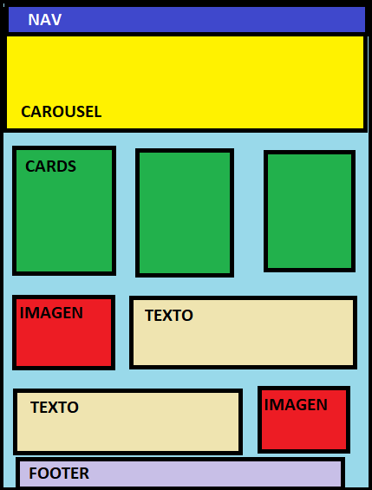
Galería | 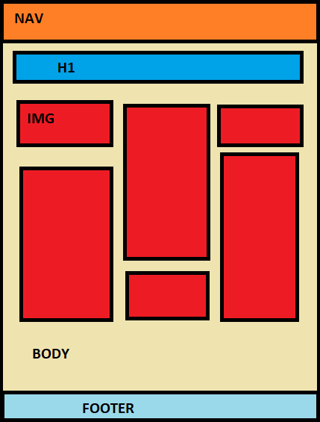
Mapa | 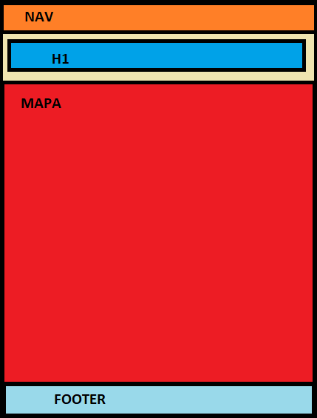
Entradas | 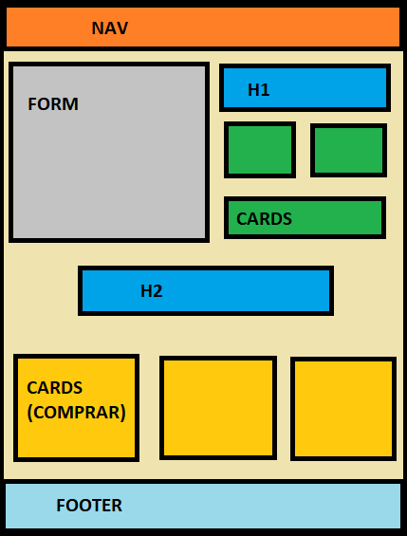

Resultado final
Inicio | 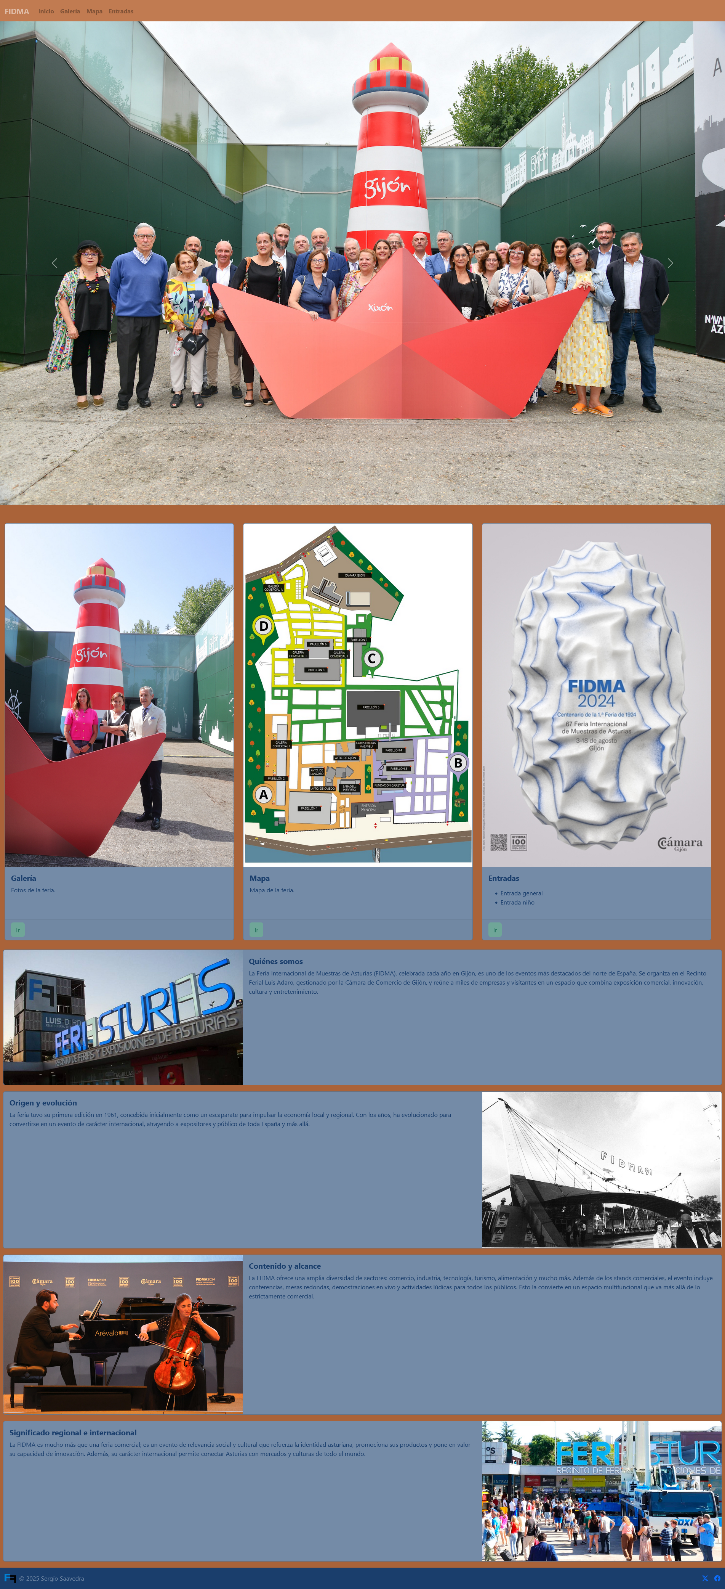
Galería | 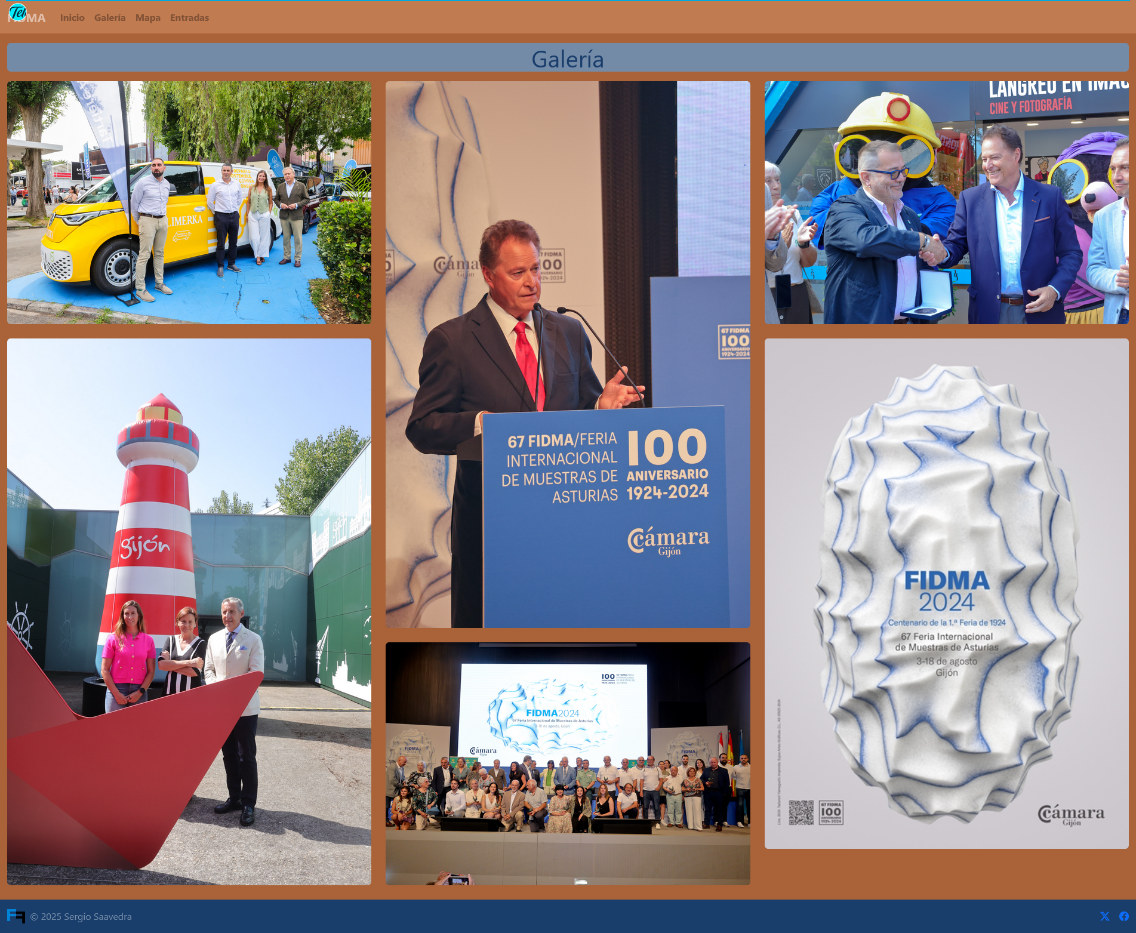
Mapa | 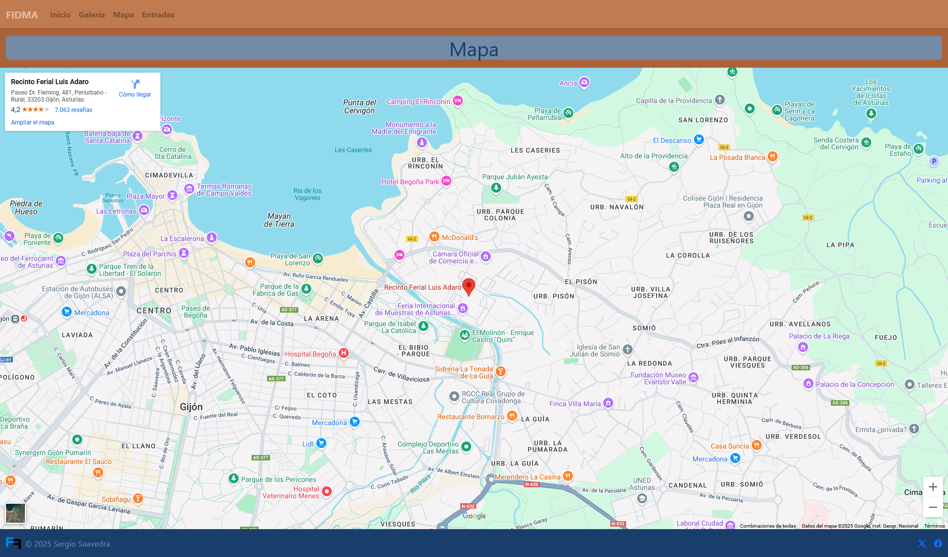
Entradas | 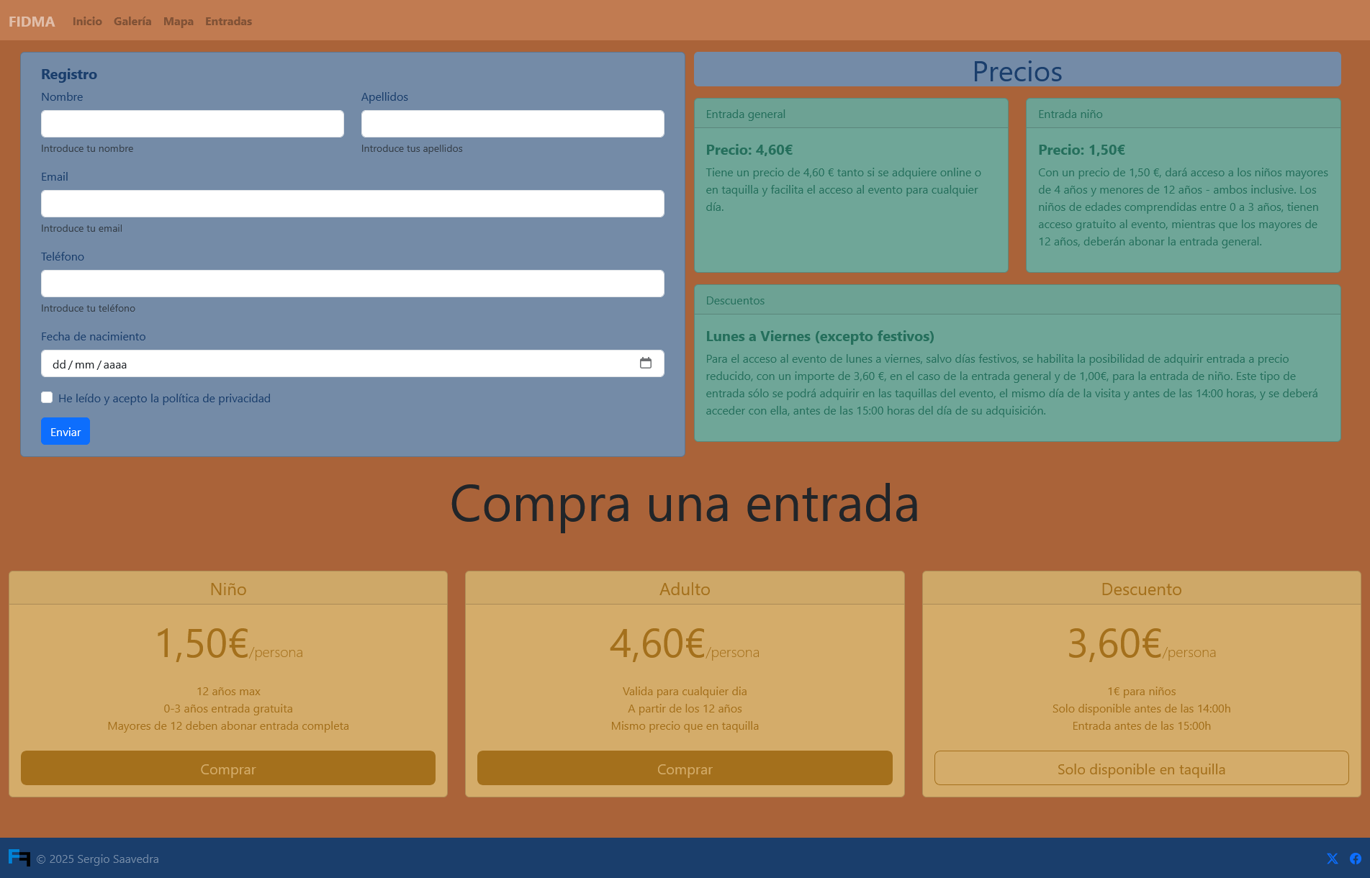

Mapa de navegación
MAPA
INICIO
ENTRADAS
GALERIA

Guía de estilos

Color
Colores: #c17b51, #e0bda8, #815236, #aa6339, #748BA7, #1a3e6c, #6fa698, #256f5c, #1a3e6c, #a4701c
Herramienta: https://paletton.com/
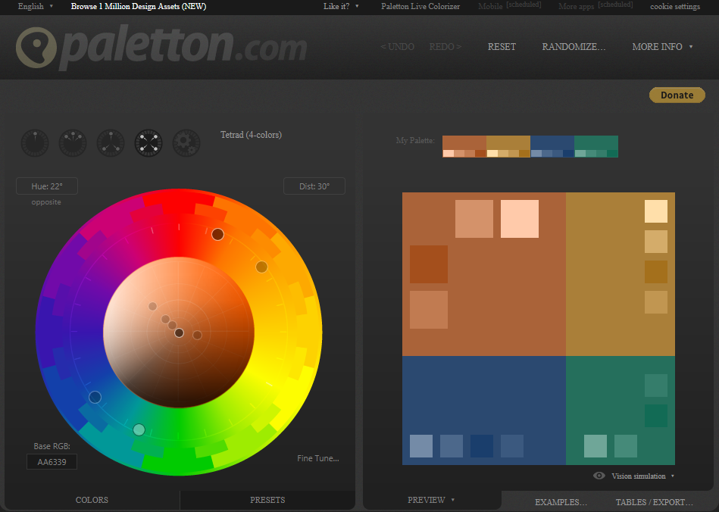

Tipografía
Herramienta: https://fonts.google.com
Títulos: Roboto bold
Textos: Roboto regular

Iconos
Herramienta: https://icons.getbootstrap.com/
https://icons.getbootstrap.com/icons/twitter-x/
https://icons.getbootstrap.com/icons/facebook/

Imágenes
Imagen logo (30x24):

Imagen carusel(1920x1080):
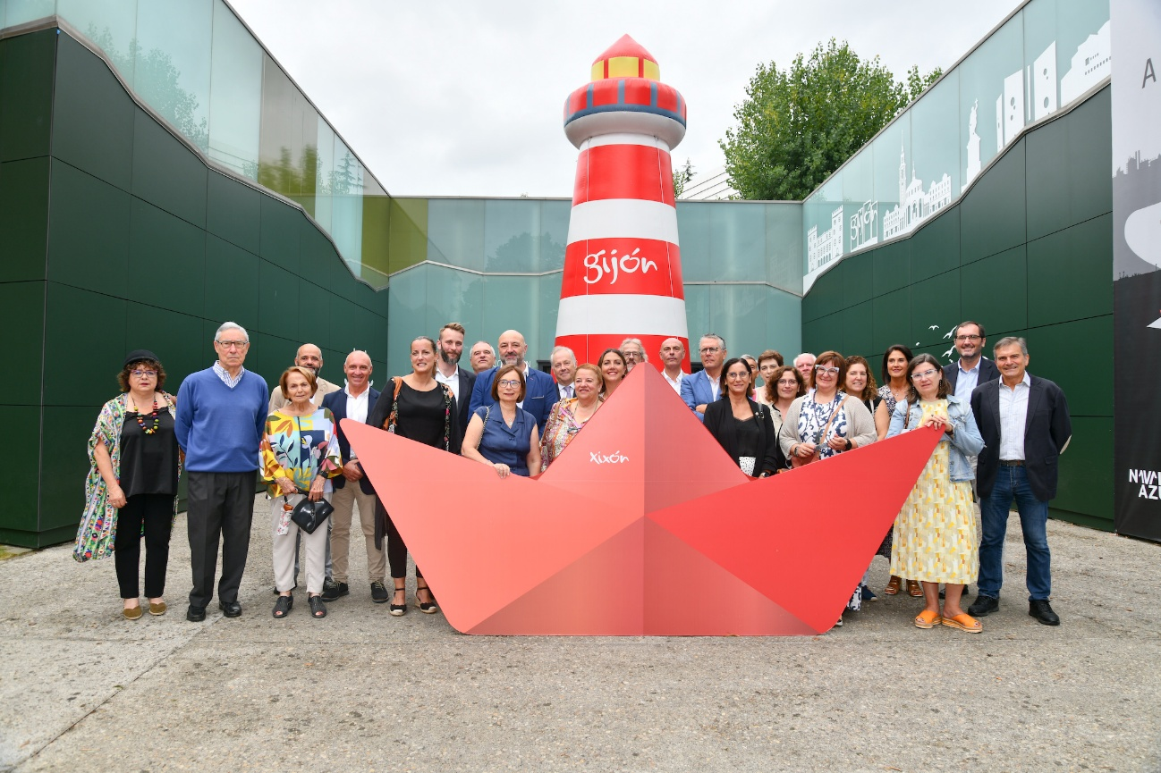
Imagen accesos (606×900):
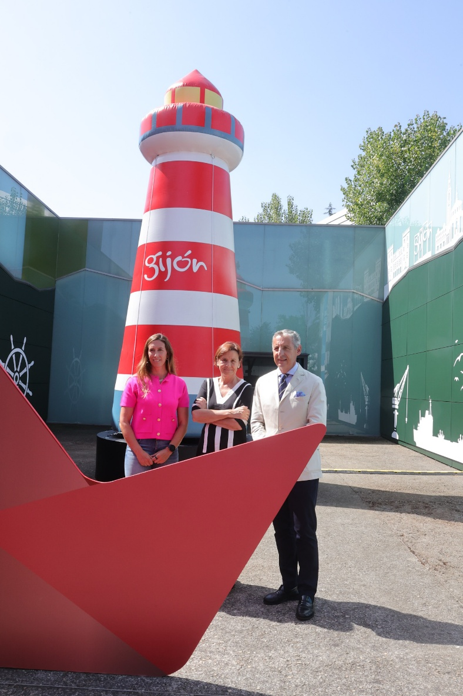
Imagen párrafos (634x356):
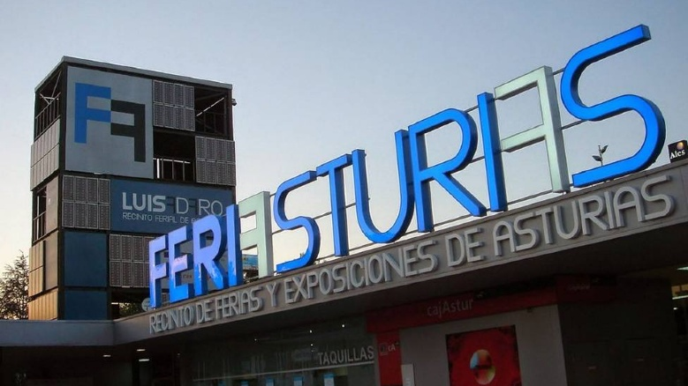
Imagen galería a (616x410):
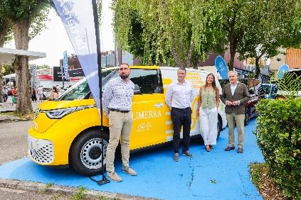
Imagen galería B (616x924):
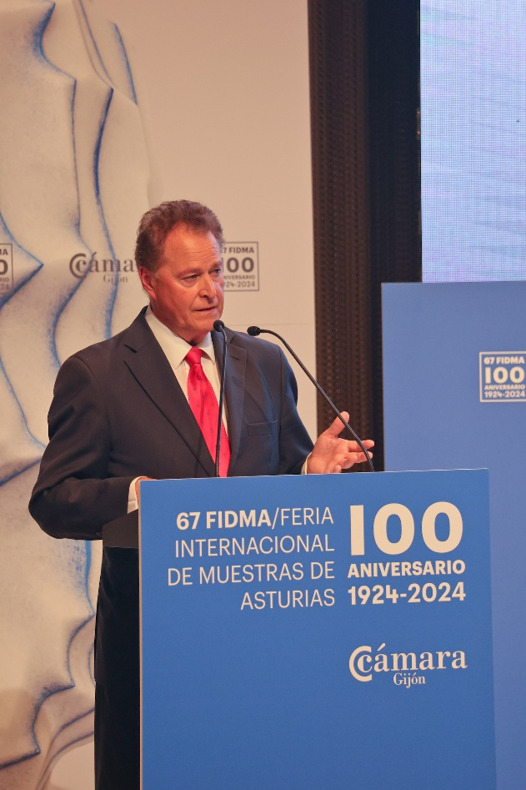

Herramientas utilizadas para el diseño
Herramientas:
- https://paletton.com
- https://getbootstrap.com/

Inspiración e ideas
Me he vasado en páginas que hice durante las practicas de fp dual y plantillas de Bootstrap

Validación

Validación HTML
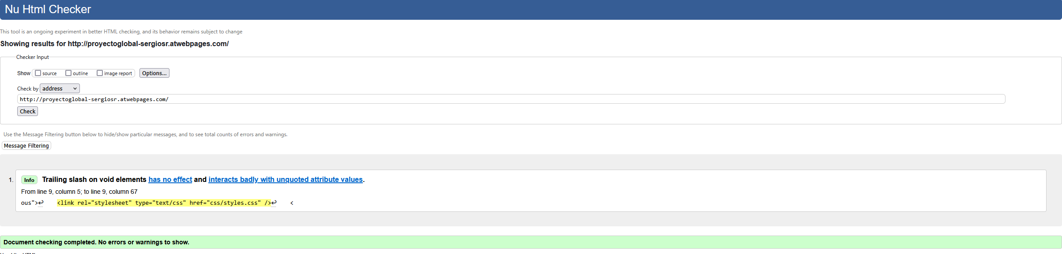
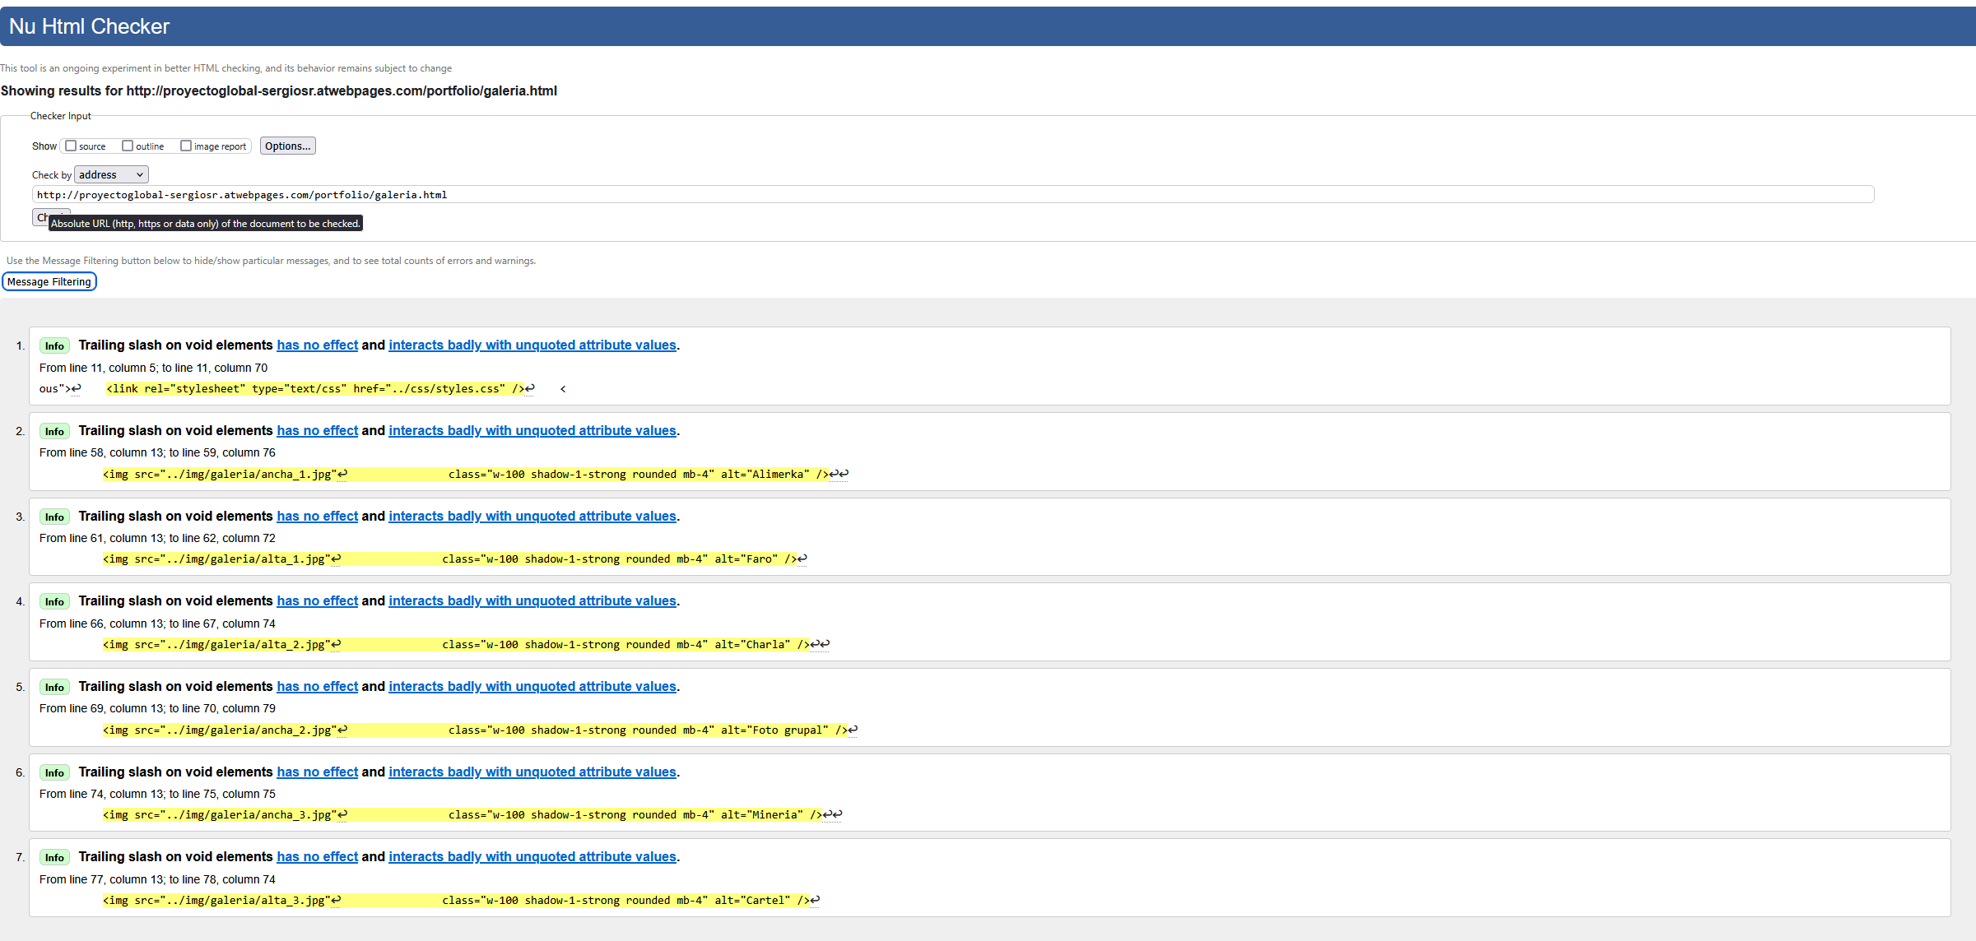
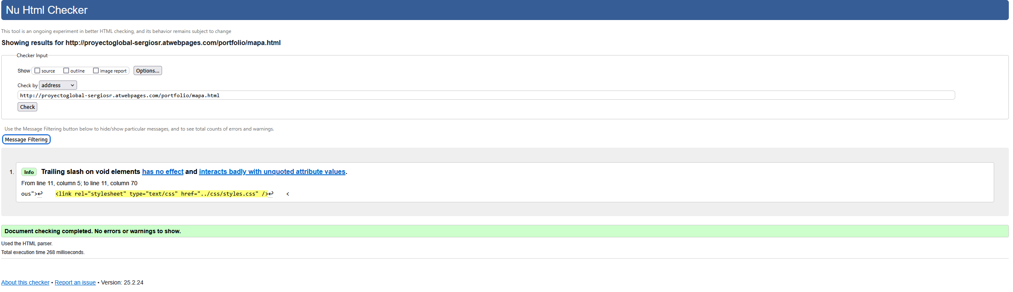
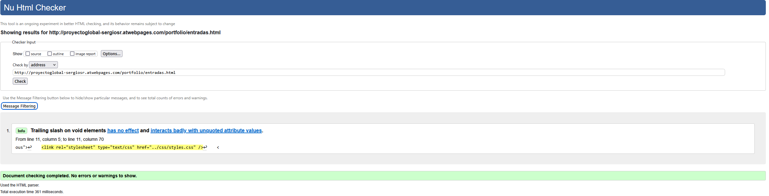

Validación CSS
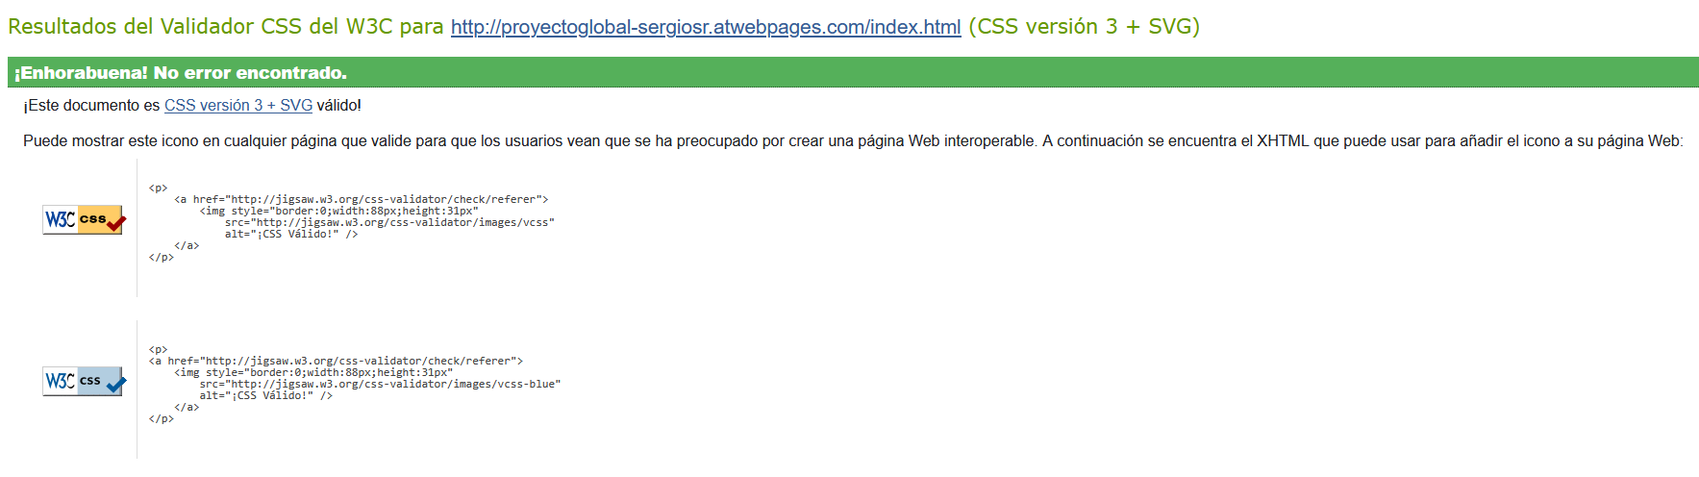

Accesibilidad y usabilidad
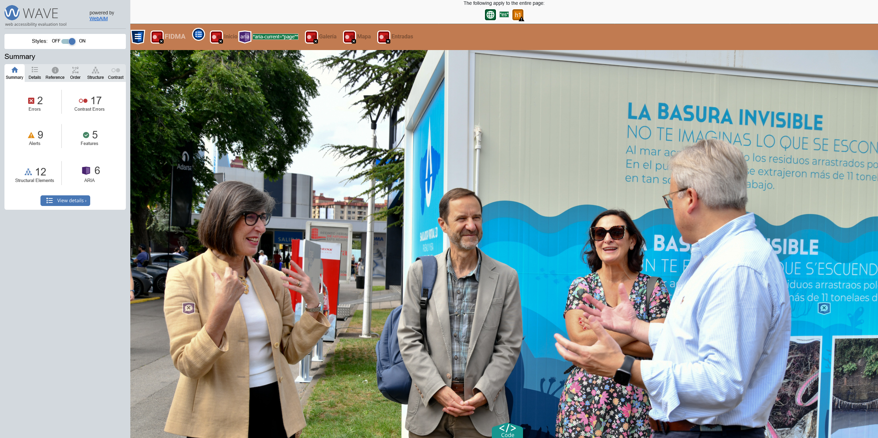
Solo hay errores de contraste (son los colores del paletton) y dos errores falsos de links vacíos que si funcionan

URL de acceso
http://proyectoglobal-sergiosr.atwebpages.com

Webgrafía
Validación HTML: https://validator.w3.org/
Validación CSS: https://jigsaw.w3.org/css-validator/
Paletas de colores: https://paletton.com
Fuentes: https://fonts.google.com/
Fotos y información: https://www.gijon.es/es/directorio/fidma-feria-internacional-de-muestras-de-asturias
https://www.camaragijon.es/es/actividad-ferial/fidma/presentacion/

